资源型城市的发展学案
——以我国山西大同为例
- 开发条件
材料一：大同市位于山西东北部，地处晋冀蒙三省区交界处，地处黄土高原的西北部。年平均降雨量400毫米左右,年际变化大。大同是一座物产富饶的城市,丰富的矿产资源,其中“大同煤田”含煤面积926平方公里，探测总储量718亿吨极厚的煤炭储量,为大同赢得了“中国煤都”和“国家重要能源基地”之誉。当地侏罗纪煤素以低硫、低磷、低灰份、高热值的“三低一高”闻名于世，是优质动力煤和化工原料煤。
材料二：大同作为中国“煤河”大秦铁路的起点，大秦铁路是我国第一条双线电气化重载运煤专线，运煤专列载重量实现了由1万吨至3万吨的跨越

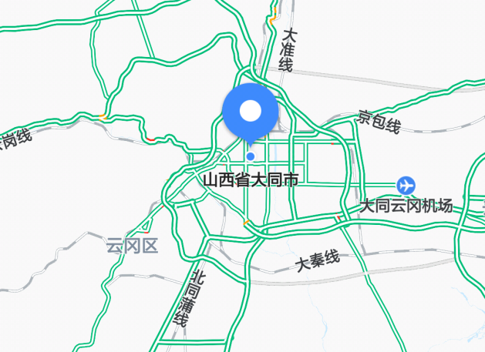

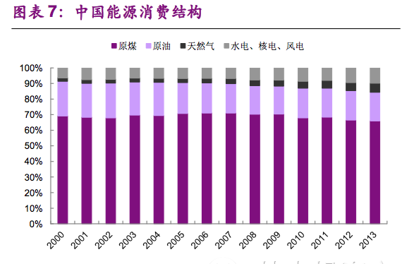
材料三：

1、根据上述材料及课本《能源的开发——以山西为例》中的背景分析山西大同建立煤炭能源工业中心的优势条件。

- 发展方向
材料一：大同地处山西最北部，光照资源丰富，年均日照时间2800小时，仅次于青藏高原，是发展新能源的重要支撑。大同市土地资源丰富，尤其是采煤沉陷区1687.8平方公里的闲置土地，此外，大同市电网结构坚强，每年向京津冀地区输电300亿千瓦时。
材料二：大同，是中国首批24个国家历史文化名城之一，1500多年前，大同曾经是北魏都城。大同古城墙位于大同市中心区域，是我国现存较为完整的一座古代城垣建筑。大同城筑邑历史悠久，早在作为北魏拓跋氏的都城的时候，就已经修筑有规模宏大的城池。境内的云冈石窟为中国规模最大的古代石窟群之一，与敦煌莫高窟、洛阳龙门石窟和天水麦积山石窟并称为中国四大石窟艺术宝库；北岳恒山悬空寺建成于1400年前北魏后期，是中国仅存的佛、道、儒三教合一的独特寺庙。
材料三：
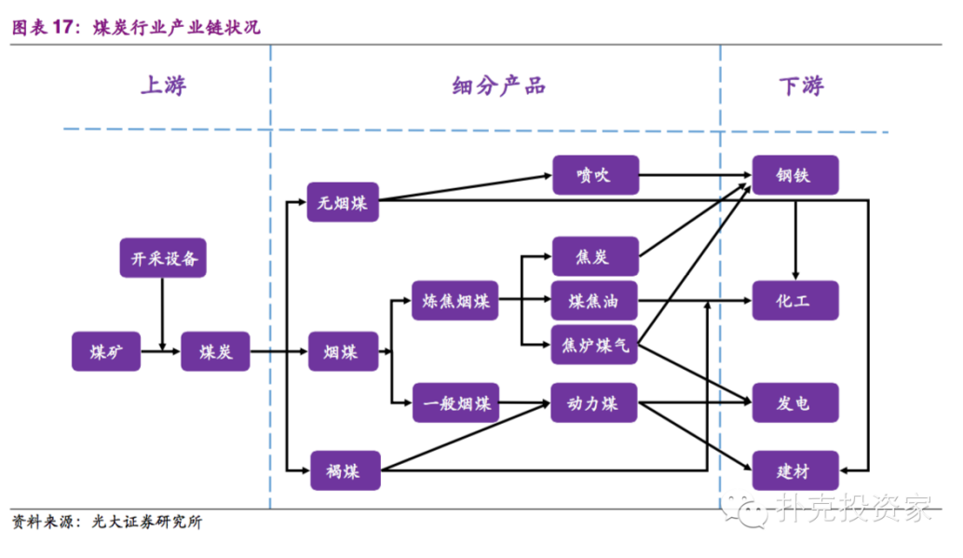

- 根据上述材料及课本《能源的开发——以山西为例》中的背景，推测大同未来的发展方向。

- 存在的问题
材料一：大同市的产业结构中，煤炭占到了第二产业的69%左右，即使是第三产业中占据1/5的物流业运输的也是煤炭。
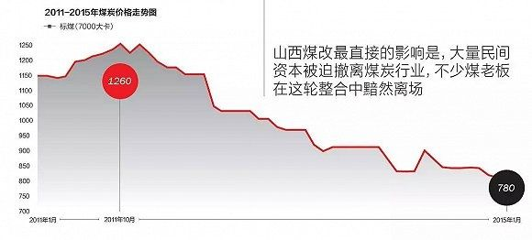
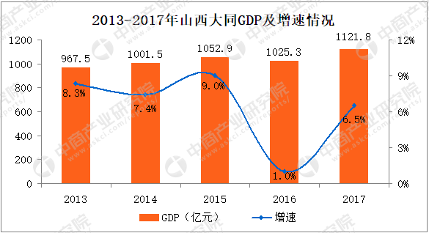

材料二：尽管大同地区的煤炭储量仍然很大，但是经过多年的开采利用，大同煤田最优质的侏罗纪煤炭已经接近枯竭，开发下部石炭二迭纪煤田变得迫在眉睫。
材料三：上世纪八九十年代，大同地区到处都是煤的身影，由于当时污染防治措施不到位，大同连续多年成为全国113个环保重点城市中污染最严重的第二、三名。地下挖煤形成的空洞造成了地表塌陷，采煤使地下水位以每年1米~1.5米的速度下降。土地缺水，导致荒漠化发展，就连一些大煤矿矿工的饮用水都成了问题。
3、根据上述材料及课本《能源的开发——以山西为例》中的背景，分析大同在早期发展过程中可能出现的问题。

- 高考题链接
沙特阿拉伯人口主要集中于在沿海和内陆绿洲地区，21世纪初，该国甲地发现便于开采，储量丰富的优质磷酸盐矿，位置见图7，初期开采的矿石送往乙地加工，2013年该国在甲地附近筹建了磷酸盐工业城，使其成为集开采，加工为一体的国际磷酸盐工业中心。
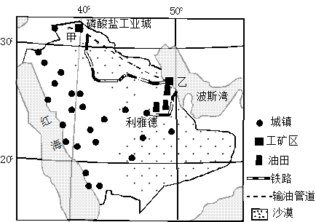
图7

- 分析沙特阿拉伯建设国际磷酸盐工业中心的优势条件。（8分）

（2）分析在甲地附近建设磷酸盐工业城需要克服的不利地理条件。（8分）

（3）在甲地或乙地加工磷酸盐矿石，都会造成污染。有观点认为“与乙地相比，甲地加工磷酸盐矿石造成的污染危害较轻”。你是否赞同这种观点？请通过对甲、乙两地的对比分析，阐述理由。（6分）

五、建构本节的知识框架

